ZAMAWIAJĄCY:

Enea Elektrownia Połaniec S.A.
Zawada 26
28-230 Połaniec

SPECYFIKACJA ISTOTNYCH WARUNKÓW ZAMÓWIENIA (SIWZ) - CZĘŚĆ II
NR FZ/PZP/27/2021

PRZETARG NIEOGRANICZONY

NA
Zakup usługi pracy spycharek wraz z operatorem do wykonywania prac na placach węglowych zlokalizowanych w Enea Elektrownia Połaniec S.A. w 2022 roku

sporządził: | sprawdził pod względem merytorycznym: | sprawdził pod względem  formalno-prawnym:

KATEGORIA USŁUG WG KODU CPV
CPV 60182000 - 7 | Wynajem pojazdów przemysłowych wraz z kierowcą

Zawada, październik 2021 r.

Postępowanie jest prowadzone w trybie przetargu nieograniczonego, zgodnie z przepisami Ustawy z dnia 11 września 2019 roku - Prawo Zamówień Publicznych tj. (Dz. U. z 2021 r. poz.1129), aktów Wykonawczych wydanych na jej podstawie oraz niniejszej Specyfikacji Warunków Zamówienia.

ZATWIERDZAJĄCY:

…………………………………………..

(podpis i pieczęć Zatwierdzającego)

Część II SIWZ - ZAKRES RZECZOWY I TECHNICZNY

- DEFINICJE:
„Elektrownia” – Enea Elektrownia Połaniec S.A. z siedzibą w Zawada 26, 28-230 Połaniec.
- OPIS PRZEDMIOTU ZAMÓWIENIA:
  - Zakup usługi pracy spycharek wraz z operatorem do wykonywania prac na placach węglowych zlokalizowanych w Elektrowni.
- SZCZEGÓŁOWY OPIS USŁUGI STANOWIĄCEJ PRZEDMIOT ZAMÓWIENIA:
  - W celu utrzymania ciągłości prac Wykonawca zobowiązany jest świadczyć usługi 24 h/dobę, 7 dni w tygodniu, również w dni ustawowo wolne od pracy, niedziele i święta. System pracy Wykonawcy ma być dostosowany od zmianowego systemu obowiązującego u Zamawiającego:
    - Zmiana I – rozpoczęcie pracy godzina: 6.00, zakończenie pracy: godzina 14.00,
    - Zmiana II – rozpoczęcie pracy godzina: 14.00, zakończenie pracy: godzina 22.00,
    - Zmiana III – rozpoczęcie pracy: godzina 22.00, zakończenie pracy: godzina 6.00 dnia następnego.
  - Do dyspozycji Zmawiającego, celem efektywnej realizacji przedmiotu zmówienia Wykonawca zapewni sprawny technicznie sprzęt wraz z operatorem:
    - 1 spycharkę przez okres 6 godzin na każdej zmianie roboczej,
    - 1 spycharkę przez okres 6 godzin na każdej zmianie roboczej,
    - 1 spycharkę przez okres 4 godzin na każdej zmianie roboczej,
    - Łącznie na każdej zmianie roboczej Wykonawca zapewni celem realizacji przedmiotu zamówienia 3 spycharki wraz z operatorami przez okres czasu o jakim mowa powyżej. Operatorzy obsługujący ładowarki w trakcie realizacji usługi podlegają administracyjnie Wykonawcy zaś operacyjnie wskazanym przedstawicielom Zamawiającego.
  - Szczegółowy zakres czynności pracy spycharek obejmuje:
    - bieżące formowanie hałd węglowych w kształcie trapezu i kącie nasypu około 35° z zachowaniem odstępu krawędzi dolnej hałdy od podtorza ładowarki czerpakowej ŁZKS (dalej „ŁZKS”) ok. 3 m;
    - mieszanie węgla w czasie zwałowania na placach węglowych;
    - przepychanie, uśrednianie, zagęszczanie paliwa węglowego na hałdach placów węglowych z zachowaniem odstępu krawędzi dolnej hałdy od podtorza ŁZKS ok. 3 m;
    - mieszanie węgla z innymi dowożonymi paliwami (np. biomasa lub węgiel) na wskazanym miejscu na placach węglowych;
    - podpychanie węgla pod zasięg koła czerpakowego ŁZKS;
    - podpychanie węgla na dołki awaryjne nawęglania;
    - po zakończeniu napełniania placu węglowego uformowanie górnej powierzchni oraz wałowanie zbocza hałdy węglowej zgodnie z wytycznymi Zamawiającego;
    - formowanie hałd węglowych do obmiarów geodezyjnych zgodnie z potrzebami Zamawiającego;
    - zapewnienie bieżącej i ciągłej łączność operatorów spycharek ze wskazanym przedstawicielem Zamawiającego podczas wykonywania usługi;
    - okresowe wałowanie hałd węglowych przy użyciu spycharki wyposażonej w walec o masie 5 ton.
  - Obsługa placów węglowych wykonywana będzie z wykorzystaniem:
    - trzech spycharek klasy I o parametrach podanych poniżej:
      - minimalna moc silnika spycharki powyżej 210 kW pług półwklęsły o szerokości minimum 4 mb,
      - minimalna pojemności pługa - 8 m3,
      - minimalna szerokość gąsienicy 680 mm,
      - możliwość pracy na pochyleniu zbocza do 45°,
      - jednej spycharki (zgodnie z parametrami określonymi powyżej) z walcem o masie 5 ton oraz zamontowaną wciągarką boczną, umożliwiająca walcowanie bocznych krawędzi skarp węglowych w celu ich utwardzenia.
  - Warunki wykonywania usługi:
    - każda spycharka musi być wyposażona w system łączności zgodny ze standardem Zamawiającego w celu utrzymania ciągłej łączności z pracownikami Elektrowni oraz czujnik (przenośny detektor) obecności poziomu tlenku węgla w kabinie operatora spycharki,
    - Wykonawca jest zobowiązany do uzyskania pozwolenia od Urzędu Komunikacji Elektronicznej (UKE) dostępu do sieci radiowej Elektrowni,
    - w przypadku awarii spycharek, Wykonawca jest zobowiązany do naprawy lub podmiany niesprawnej maszyny w ciągu 1 godziny od zaistnienia awarii. W przypadku braku możliwości naprawy na miejscu, Wykonawca musi niezwłocznie odholować spycharkę z terenu placu węglowego,
    - tankowanie spycharki może się odbywać tylko w wyznaczonym miejscu na zachodnim zboczu składowiska węgla nr 2. Paliwo, materiały eksploatacyjne oraz cysternę do przewozu i tankowania paliwa zapewnia Wykonawca,
  - Rozliczenie czasu pracy dla każdej z pracujących spycharek wyliczane będzie w oparciu o faktyczną ilości przepracowanych godzin w ciągu danej zmiany roboczej potwierdzonej przez przedstawiciela Zamawiającego,
  - Usługa będzie prowadzona w miejscach:
    - plac nr 1,
    - plac nr 2,
    - plac nr 3.
  - Szacowane roczne ilości magazynowanego węgla wynoszą około 4 200 000 ton.
  - Widok placów składowych węgla przedstawia poniższa fotografia:

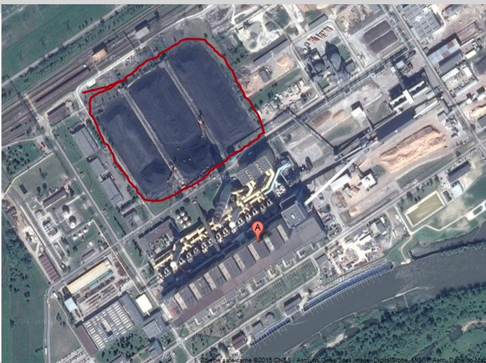
- WYMAGANE UPRAWNIENIA OPERATORA SPYCHARKI:
  - Pracownicy Wykonawcy, operatorzy spycharek powinni posiadać wymagane prawem oraz standardami Enea Elektrownia Połaniec S.A uprawnienia, kwalifikacje zawodowe, szkolenia oraz aktualne badania lekarskie uprawniające ich do świadczenia przedmiotu zamówienia.
  - Operator spycharki powinien posiadać minimum jednoroczne doświadczenie przy realizacji prac będących przedmiotem zamówienia.
- WARUNKI PRACY OPERATORA SPYCHARKI
  - Praca w ograniczonej widoczności, niezależnie od pogody i pory dnia oraz warunki szczególnie niebezpieczne wymuszają od pracodawcy zatrudnienie pracowników wyłącznie w formie umowy o pracę. Wyklucza się możliwości zatrudniania na stanowisku operatora spycharki osób ze stwierdzonym stopniem niepełnosprawności lub grupą inwalidzką.
- Przed przystąpieniem do prac Wykonawca powinien poczynić stosowne uzgodnienia
z Zamawiającym i prowadzić prace zgodnie z przepisami obowiązującymi na terenie Zamawiającego.

